SỞ GIÁO DỤC VÀ ĐÀO TẠO TỈNH LAI CHÂU
TRƯỜNG PTDTNT THPT TỈNH LAI CHÂU

BÁO CÁO THUYẾT MINH DỰ ÁN STEM
HỆ THỐNG ĐIỂM DANH THÔNG MINH
BẰNG QR CODE KẾT HỢP NHẬN DIỆN KHUÔN MẶT

Giáo viên hướng dẫn: Nguyễn Thị Thúy Hạnh
Nhóm học sinh/Học sinh thực hiện: Vàng Minh Phúc
Lớp: 12C1

Lai Châu, tháng 08 năm 2026

I. TÓM TẮT DỰ ÁN
Dự án “Hệ Thống Điểm Danh Thông Minh Bằng QR Code Kết Hợp Nhận Diện Khuôn mặt” được nghiên cứu và chế tạo nhằm giải quyết tình trạng điểm danh học sinh thủ công còn tồn tại nhiều hạn chế tại Trường PTDTNT THPT tỉnh Lai Châu như: mất nhiều thời gian đầu giờ học, dễ xảy ra sai sót hoặc gian lận (điểm danh hộ), không có dữ liệu thống kê chuyên cần tự động phục vụ công tác quản lý. Nhóm nghiên cứu đã ứng dụng công nghệ nhận diện khuôn mặt kết hợp vi điều khiển để xây dựng một thiết bị điểm danh tự động: học sinh chỉ cần đứng trước camera, hệ thống sẽ tự động nhận diện, ghi nhận thời gian có mặt và xuất báo cáo chuyên cần mà không cần giáo viên gọi tên thủ công. Kết quả thử nghiệm cho thấy hệ thống hoạt động ổn định, rút ngắn đáng kể thời gian điểm danh so với cách làm truyền thống.
II. ĐẶT VẤN ĐỀ VÀ MỤC TIÊU
1. Lý do chọn đề tài
1.1. Thực trạng và bất cập của phương pháp điểm danh thủ công tại trường nội trú
Mỗi buổi sáng, hàng trăm học sinh của Trường PTDTNT THPT tỉnh Lai Châu bước qua cổng trường. Cùng lúc đó, một số học sinh trực tuần phải đứng suốt giờ truy bài để thực hiện một công việc quen thuộc: điểm danh bằng miệng, bằng sổ tay và bằng trí nhớ. Khoảng thời gian 5 đến 10 phút cho mỗi giờ truy bài nghe có vẻ ngắn, nhưng khi nhân lên với hàng trăm buổi trong một năm học, đó là một quỹ thời gian vô cùng lớn bị rút ra khỏi giờ học chính khóa và hoạt động tự học của học sinh.
Bên cạnh sự lãng phí về mặt thời gian, phương pháp điểm danh truyền thống còn tồn tại nhiều hạn chế và lỗ hổng lớn:
Tỷ lệ sai sót cao và rủi ro gian lận: Do số lượng học sinh nội trú quá đông, việc nhận diện bằng mắt thường dễ dẫn đến nhầm lẫn, chưa kể tình trạng điểm danh hộ hay "bao che" lẫn nhau giữa các học sinh.
Thất thoát và gián đoạn dữ liệu: Toàn bộ dữ liệu chuyên cần sau khi ghi chép trên giấy gần như bị "đóng băng" hoặc biến mất. Nhà trường hoàn toàn thiếu một hệ thống lưu trữ tập trung để tra cứu, trích xuất biểu đồ hay thống kê xu hướng chuyên cần theo tuần, tháng và học kỳ một cách tự động.
1.2. Yêu cầu cấp thiết về an toàn và chuyển đổi số trong môi trường giáo dục nội trú
Đối với một trường phổ thông dân tộc nội trú - nơi học sinh sinh hoạt, ăn ở tập trung 24/7 và sống cách xa gia đình hàng chục, hàng trăm cây số - công tác điểm danh không đơn thuần là một thủ tục hành chính. Đây chính là lớp bảo vệ đầu tiên giúp Nhà trường kiểm soát chính xác sự có mặt và đảm bảo an toàn tuyệt đối cho từng em học sinh. Một sai sót nhỏ trong khâu điểm danh có thể dẫn đến lỗ hổng lớn trong công tác quản lý an ninh nội trú.
Trong bối cảnh ngành Giáo dục đang đẩy mạnh Chuyển đổi số, việc thay thế sổ sách thủ công bằng công nghệ tự động hóa là bước đi bắt buộc. Xây dựng một hệ thống điểm danh thông minh không chỉ giúp số hóa 100% dữ liệu chuyên cần theo thời gian thực, mà còn tạo ra kênh kết nối tức thời giữa Nhà trường và Phụ huynh. Thông tin ra/vào trường của học sinh được cập nhật minh bạch, mang lại sự yên tâm cho các bậc phụ huynh ở các bản làng xa xôi.
Đồng thời, dữ liệu điểm danh theo chuỗi thời gian còn giúp Giáo viên chủ nhiệm và Bộ phận tư vấn tâm lý phát hiện sớm các dấu hiệu bất thường (như học sinh liên tục đi trễ hoặc vắng mặt vào các thời điểm cố định) để kịp thời hỗ trợ, xử lí, đồng hành cùng các bạn.
1.3. Tối ưu công nghệ: Sự kết hợp giữa QR Code và Nhận diện khuôn mặt
Khi tìm kiếm một giải pháp công nghệ để giải quyết triệt để vấn đề trên, nhóm nghiên cứu đứng trước một mâu thuẫn bài toán tối ưu kỹ thuật:
Nếu chỉ sử dụng mã QR Code: Tốc độ quét cực nhanh, đáp ứng tốt lưu lượng lớn nhưng tồn tại lỗ hổng an ninh lớn - học sinh có thể dễ dàng gian lận bằng cách chụp màn hình gửi mã cho bạn điểm danh hộ.
Nếu chỉ sử dụng Nhận diện khuôn mặt: Độ tin cậy và tính xác thực gần như tuyệt đối, nhưng năng lực xử lý so khớp dữ liệu liên tục cho hàng trăm học sinh vào giờ cao điểm lại đòi hỏi cấu hình cao và dễ gây tắc nghẽn tại cổng trường, vô tình lặp lại đúng bài toán mất thời gian ban đầu.
Chính từ mâu thuẫn "Nhanh nhưng không chắc chắn" và "Chắc chắn nhưng không đủ nhanh", nhóm nhận ra rằng lời giải tối ưu không nằm ở việc chọn một trong hai công nghệ, mà ở việc cho chúng bù trừ và tương hỗ lẫn nhau trong một kiến trúc hai lớp:
Lớp 1 (QR Code): Đảm nhiệm vai trò điểm danh tốc độ cao trong điều kiện lưu lượng giao thông bình thường tại cổng trường.
Lớp 2 (Nhận diện khuôn mặt qua Camera): Đóng vai trò là lớp xác thực sinh trắc học âm thầm, kiểm tra tính đúng đắn của người nắm giữ mã QR và chỉ phát cảnh báo khi có nghi vấn gian lận (mã QR không trùng khớp với khuôn mặt người quét).
Sự kết hợp này không phải là việc gộp hai công nghệ một cách hình thức, mà là một bài toán tối ưu hóa hệ thống: Giữ trọn vẹn ưu thế về tốc độ của QR Code, đồng thời triệt tiêu hoàn toàn lỗ hổng an ninh về nhận dạng của nó bằng trí tuệ nhân tạo.
1.4. Ý nghĩa thực tiễn và khả năng mở rộng của đề tài
Hệ thống không chỉ dừng lại ở việc giải quyết bài toán trước mắt tại cổng trường, mà còn đặt nền móng hạ tầng kỹ thuật số cho nhà trường. Từ nền tảng Camera và dữ liệu tập trung này, hệ thống hoàn toàn có thể mở rộng ứng dụng sang các bài toán quản lý nội trú phức tạp khác như: điểm danh giờ ăn tại nhà ăn tập thể, quản lý ra/vào thư viện, kiểm đếm quân số phòng nội trú vào buổi tối, hoặc tích hợp cảnh báo người lạ xâm nhập vào khuôn viên trường.
Xuất phát từ thực tế lãng phí thời gian mỗi ngày, từ yêu cầu an toàn cấp thiết của mô hình trường nội trú, và từ nhận thức về tính bù trừ giữa các công nghệ hiện đại, em quyết định nghiên cứu và triển khai dự án: "Hệ thống Điểm danh Thông minh kết hợp QR Code và Nhận diện Khuôn mặt qua Camera" giải pháp hai lớp giúp tốc độ và độ tin cậy không còn phải đánh đổi lẫn nhau, góp phần nâng cao toàn diện hiệu quả quản lý giáo dục trong kỷ nguyên số.
2. Mục tiêu nghiên cứu
- Thiết kế và chế tạo được thiết bị điểm danh tự động bằng công nghệ nhận diện khuôn mặt, sử dụng camera kết hợp vi điều khiển (Raspberry Pi/ESP32-CAM).
- Xây dựng phần mềm nhận diện đạt độ chính xác tối thiểu 90% trong điều kiện ánh sáng lớp học bình thường.
- Rút ngắn thời gian điểm danh trung bình xuống dưới 5 giây/học sinh, thay vì vài phút như cách làm thủ công.
- Tự động lưu trữ và xuất báo cáo chuyên cần (dạng file Excel/Google Sheet) theo ngày, tuần, tháng để giáo viên chủ nhiệm và nhà trường tra cứu, thống kê nhanh chóng.
III. PHÂN TÍCH THÀNH TỐ STEM TÍCH HỢP (có yếu tố nào liệt kê yếu tố đó)
Thành tố STEM | Kiến thức & Kỹ năng vận dụng
Science  (Khoa học) | - Vật lý: Nguyên lý thu nhận ánh sáng và tạo ảnh của camera (quang học); nguyên lý hoạt động của cảm biến hồng ngoại/ánh sáng hỗ trợ nhận diện trong điều kiện thiếu sáng.  - Hóa học: Không áp dụng trực tiếp trong dự án này (thiết bị không sử dụng phản ứng/vật liệu hóa học đặc thù).  - Sinh học: Đặc điểm sinh trắc học khuôn mặt người (các điểm đặc trưng như mắt, mũi, miệng, khoảng cách giữa các điểm) làm cơ sở để thuật toán AI nhận diện và phân biệt từng cá nhân.
Technology  (Công nghệ) | Lập trình ngôn ngữ Python trên nền tảng Raspberry Pi/ESP32-CAM; sử dụng thư viện xử lý ảnh và nhận diện khuôn mặt OpenCV, thư viện face_recognition; xây dựng cơ sở dữ liệu lưu trữ thông tin và ảnh khuôn mặt học sinh; kết nối, xuất báo cáo dữ liệu điểm danh qua Google Sheet/Excel.
Engineering  (Kỹ thuật) | Thiết kế bản vẽ sơ đồ khối hệ thống (camera - vi điều khiển - màn hình hiển thị - loa/còi báo), sơ đồ đấu nối mạch điện giữa các linh kiện, thiết kế khung/vỏ hộp đặt thiết bị và bố trí vị trí lắp đặt camera phù hợp tầm nhìn tại cửa lớp học.
Math  (Toán học) | Tính toán khoảng cách vector đặc trưng khuôn mặt (Euclidean distance) để so khớp danh tính; xác định ngưỡng (threshold) quyết định nhận diện đúng/sai; thống kê tỷ lệ chính xác, tỷ lệ lỗi qua các lần thử nghiệm; tính toán thời gian xử lý trung bình của hệ thống.

IV. QUY TRÌNH THIẾT KẾ VÀ CHẾ TẠO
1. Nguyên vật liệu và thiết bị
STT | Tên vật tư/thiết bị | Thông số | Số lượng | Vai trò trong hệ thống
1 | Raspberry Pi / ESP32-CAM | …… | 1 | Bộ xử lý trung tâm, chạy chương trình nhận diện khuôn mặt
2 | Camera (Pi Camera/USB Camera) | …… | 1 | Thu nhận hình ảnh khuôn mặt học sinh
3 | Màn hình LCD/màn hình hiển thị | …… | 1 | Hiển thị kết quả điểm danh (tên học sinh, giờ vào)
4 | Loa/còi báo (buzzer) | …… | 1 | Phát tín hiệu âm thanh xác nhận điểm danh thành công/thất bại
5 | Nguồn điện/dây cắm, khung vỏ hộp | …… | 1 bộ | Cấp nguồn và bảo vệ thiết bị
(Lưu ý: điền cụ thể thông số kỹ thuật và đơn giá thực tế của từng linh kiện nhóm đã mua/sử dụng)
2. Nguyên lý hoạt động
Hệ thống hoạt động theo nguyên lý đối chiếu chéo hai lớp dữ liệu thu được trong cùng một khung hình: Camera thu nhận hình ảnh khi học sinh đứng trước thiết bị, đưa mã QR (đeo trên thẻ học sinh) vào khung hình cùng lúc với khuôn mặt → Vi điều khiển xử lý hình ảnh, trong đó đồng thời thực hiện hai tác vụ: (1) quét và giải mã QR code để xác định danh tính học sinh theo dữ liệu đã đăng ký, (2) trích xuất đặc trưng khuôn mặt trong cùng khung hình và so khớp với dữ liệu khuôn mặt đã lưu trong cơ sở dữ liệu → Hệ thống đối chiếu kết quả của hai lớp nhận diện: nếu khuôn mặt nhận diện được và mã QR quét được cùng trỏ về một học sinh (trùng khớp danh tính), lượt điểm danh được xác nhận là hợp lệ; nếu khuôn mặt và mã QR không khớp cùng một người (ví dụ học sinh dùng thẻ QR của bạn khác), hệ thống từ chối ghi nhận và cảnh báo nghi vấn gian lận để giáo viên/quản sinh kiểm tra trực tiếp → Với lượt điểm danh hợp lệ, hệ thống ghi nhận thời gian, hiển thị tên học sinh lên màn hình, phát tín hiệu âm thanh xác nhận, đồng thời tự động lưu vào cơ sở dữ liệu và đồng bộ lên bảng tính (Excel/Google Sheet) để giáo viên chủ nhiệm tra cứu, thống kê chuyên cần theo ngày/tuần/tháng.
3. Các bước tiến hành
Bước 1: Khảo sát thực trạng điểm danh tại trường, xác định yêu cầu bài toán và lựa chọn giải pháp công nghệ (nhận diện khuôn mặt bằng Raspberry Pi/ESP32-CAM).
Bước 2: Thu thập dữ liệu khuôn mặt học sinh (chụp nhiều ảnh/học sinh ở các góc độ và điều kiện ánh sáng khác nhau) và xây dựng cơ sở dữ liệu, huấn luyện mô hình nhận diện.
Bước 3: Lắp ráp phần cứng (kết nối camera - vi điều khiển - màn hình - loa báo) và lập trình phần mềm nhận diện, xử lý và lưu trữ dữ liệu điểm danh.
Bước 4: Tích hợp toàn bộ hệ thống, chạy thử nghiệm thực tế tại lớp học, hiệu chỉnh ngưỡng nhận diện và hoàn thiện sản phẩm.

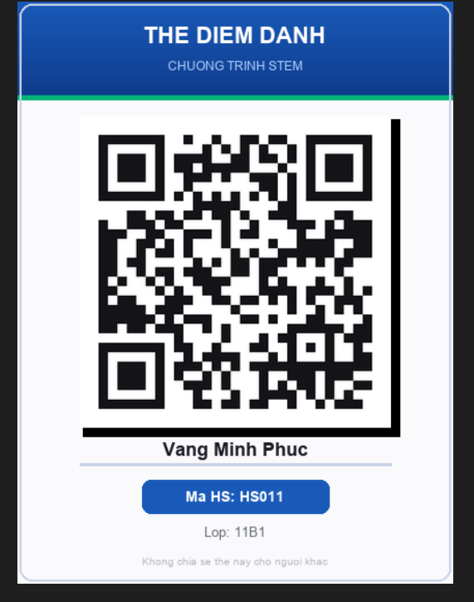
Ảnh 1. Thẻ QR điểm danh được hệ thống tự động tạo cho từng học sinh (mã hóa Mã HS, Họ tên, Lớp).

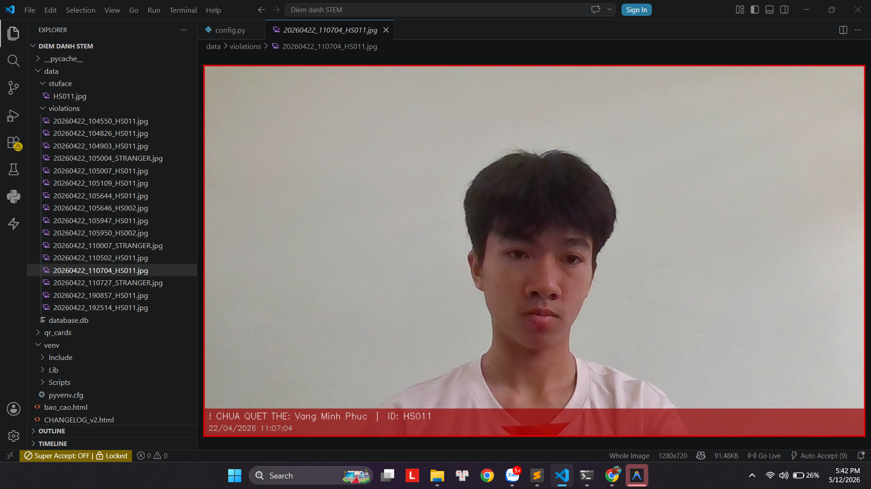
Ảnh 2. Quá trình lập trình và xây dựng cơ sở dữ liệu ảnh trong môi trường VS Code — thư mục lưu ảnh các lượt vi phạm/thử nghiệm.

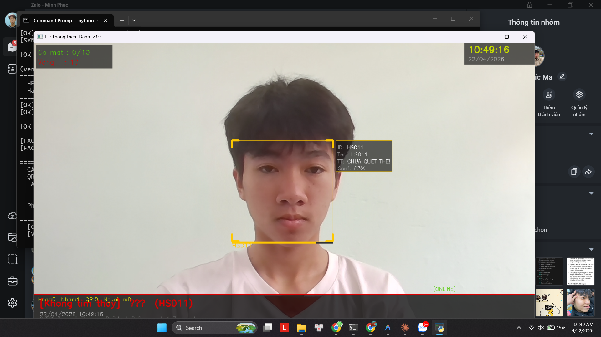
Ảnh 3. Giao diện phần mềm khi hệ thống đang chạy thử: camera nhận diện khuôn mặt học sinh theo thời gian thực, hiển thị ID, tên và độ tin cậy (Conf).

V. KẾT QUẢ THỬ NGHIỆM VÀ ĐÁNH GIÁ HIỆU QUẢ
- Thử nghiệm:
Nhóm đã tiến hành thử nghiệm thiết bị với 10 học sinh lớp 12C1 trong 5 buổi học, thực hiện tổng cộng 50 lượt điểm danh trong các điều kiện ánh sáng khác nhau (sáng, tối, ngược sáng) và các góc đứng khác nhau trước camera. Kết quả thu được:
Tổng số lượt thử nghiệm | 50
Số lượt nhận diện đúng | 48 (đạt 96%)
Số lượt nhận diện sai/không nhận diện được | 2 (chiếm 4%)
Thời gian xử lý trung bình/lượt | 5 giây
Thời gian điểm danh cả lớp (cách cũ / cách mới) | 5 phút → 1 phút

- Đánh giá kết quả:
Ưu điểm: Hệ thống nhận diện nhanh, chính xác trong điều kiện ánh sáng đầy đủ; giúp rút ngắn đáng kể thời gian điểm danh so với cách làm thủ công; dữ liệu được lưu trữ tự động, thuận tiện cho việc thống kê chuyên cần. Hạn chế: Độ chính xác giảm khi ánh sáng yếu hoặc học sinh đeo khẩu trang/kính; cần bổ sung dữ liệu khuôn mặt khi có học sinh mới; chi phí đầu tư ban đầu cho camera và vi điều khiển còn tương đối cao so với ngân sách một dự án học sinh.

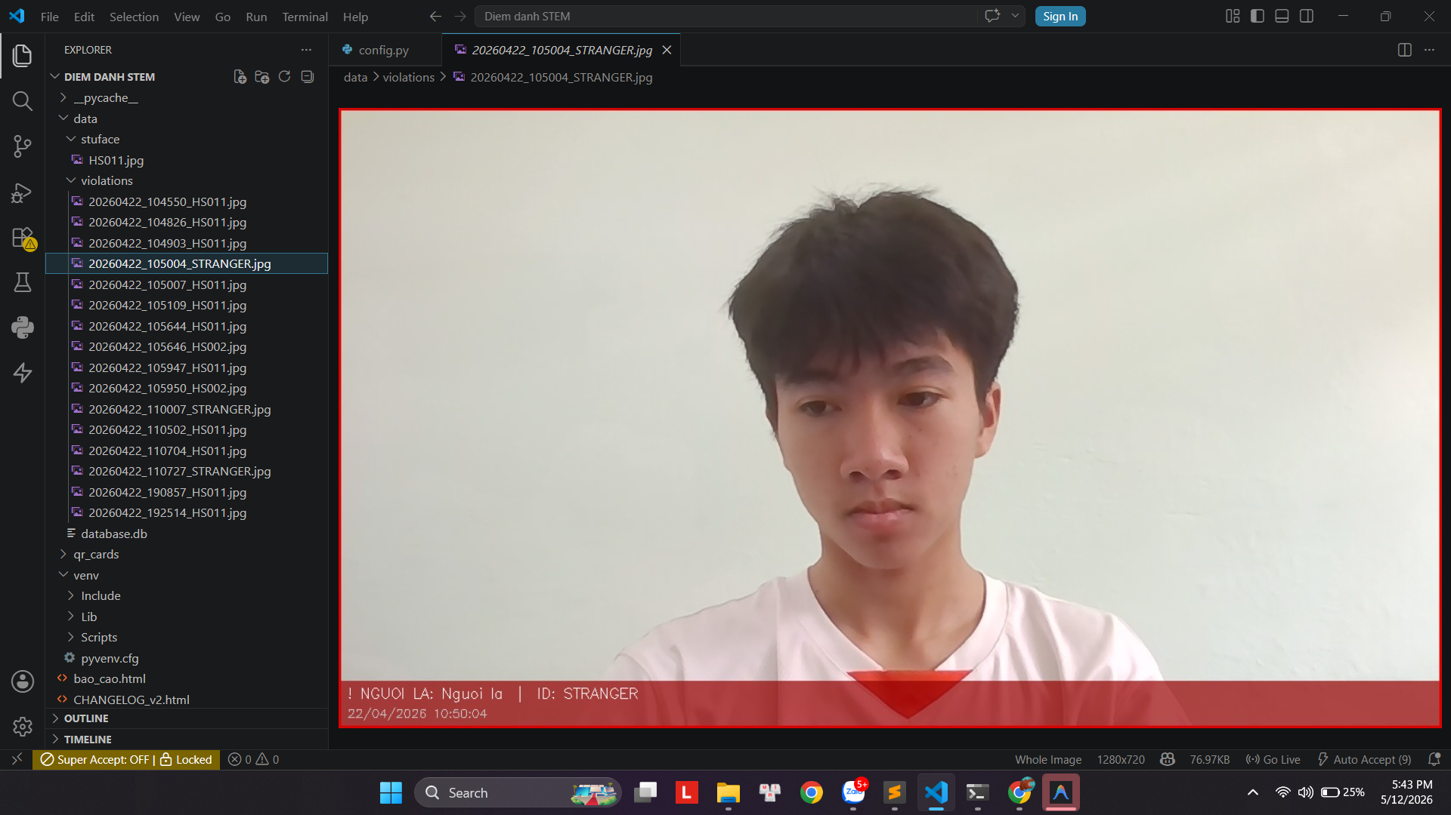
Ảnh 4. Kết quả thử nghiệm phát hiện người lạ — hệ thống nhận diện đối tượng không có trong danh sách học sinh (NGUOI LA) và tự động cảnh báo.

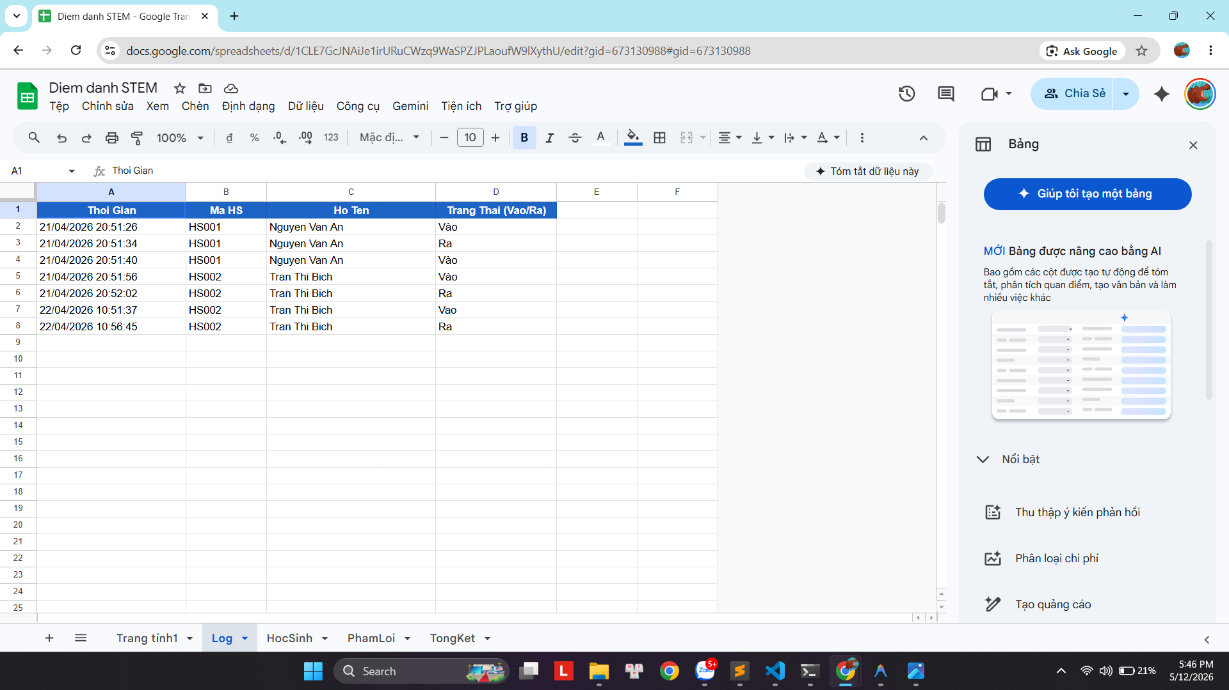
Ảnh 5. Dữ liệu điểm danh (Vào/Ra) của học sinh được đồng bộ tự động lên Google Sheets theo thời gian thực trong quá trình thử nghiệm.

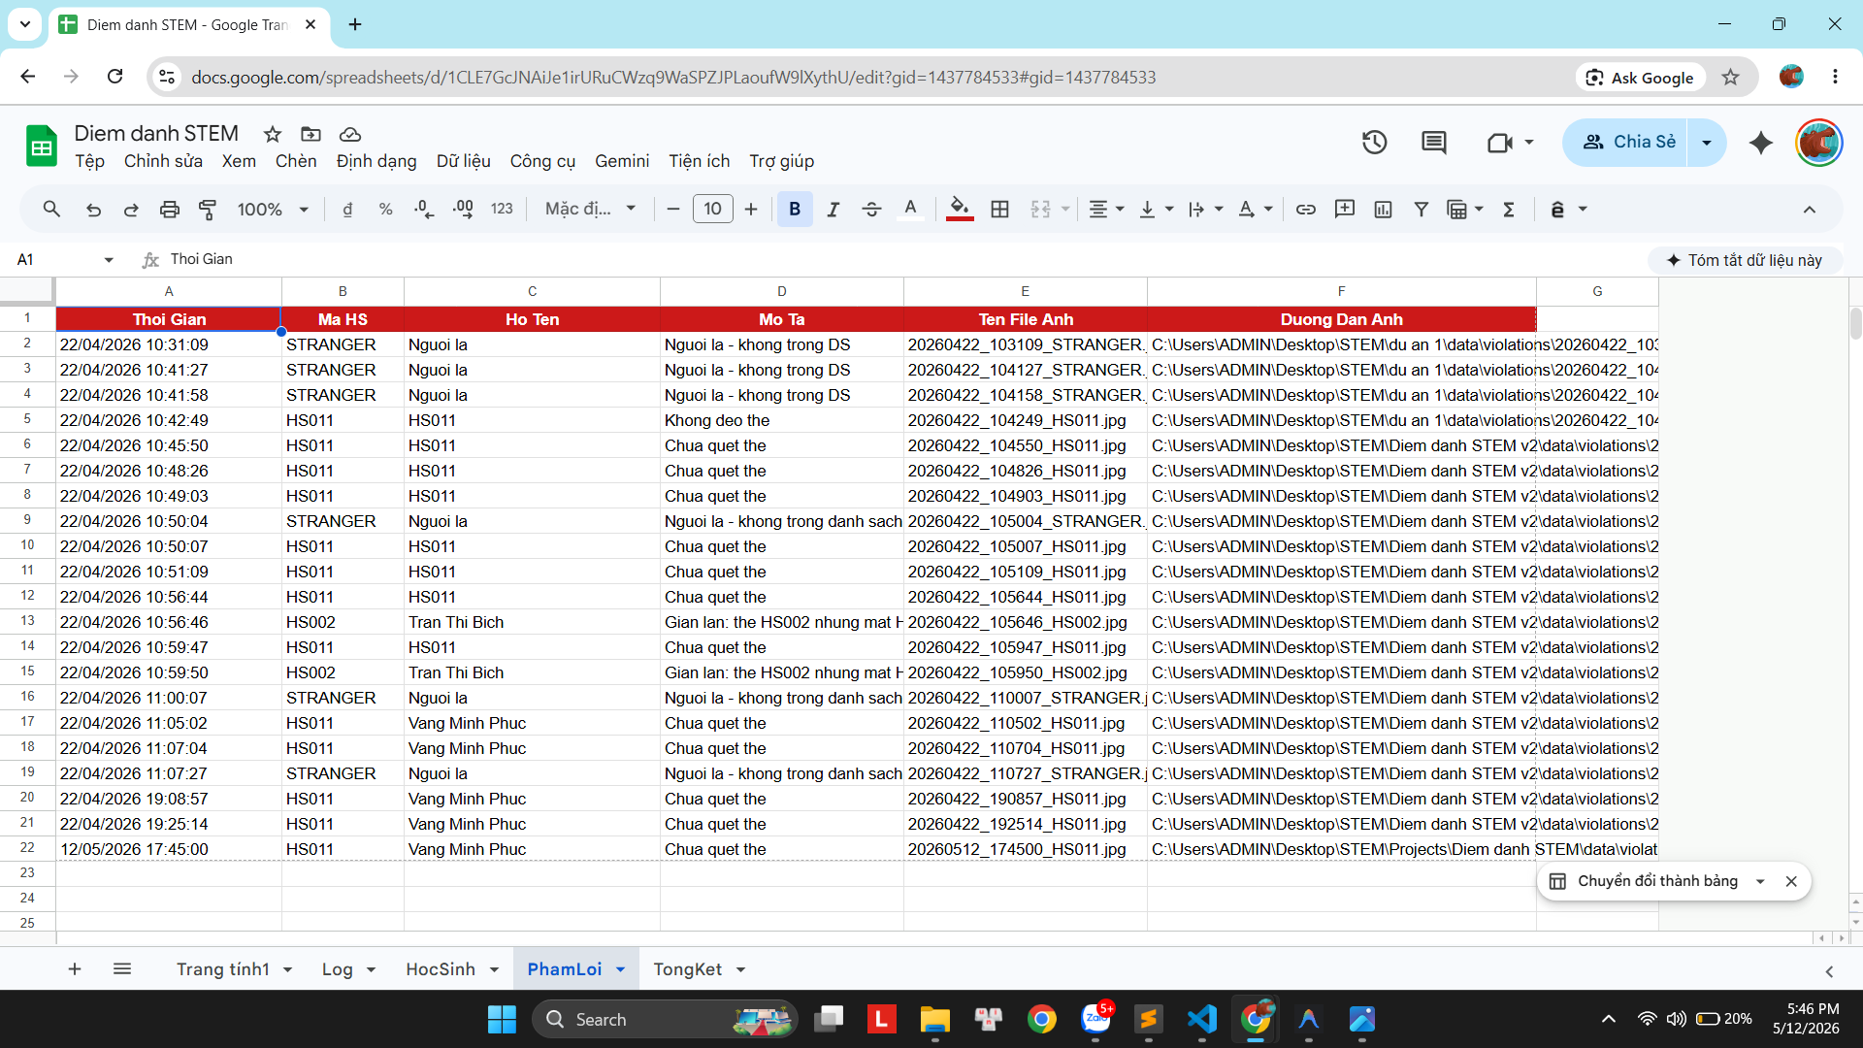
Ảnh 6. Nhật ký vi phạm ghi nhận các trường hợp phát hiện trong thử nghiệm: chưa quét thẻ, người lạ, và gian lận thẻ QR (mượn thẻ của bạn khác).

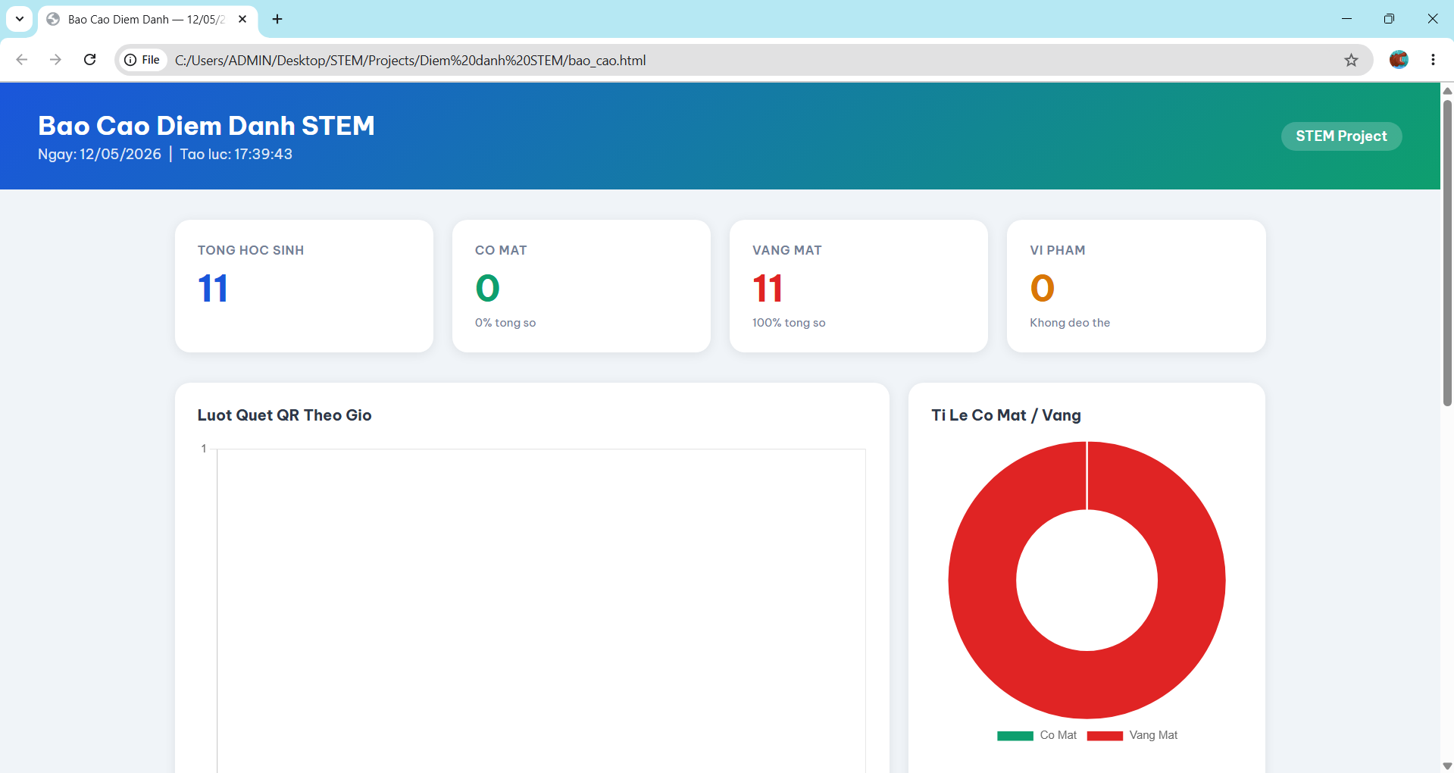
Ảnh 7. Dashboard báo cáo tổng kết tự động (dashboard.py) với biểu đồ lượt quét QR theo giờ và tỷ lệ có mặt/vắng mặt.

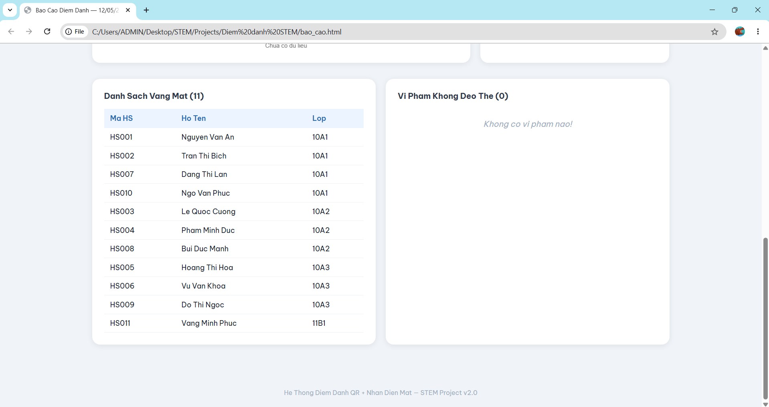
Ảnh 8. Danh sách chi tiết học sinh vắng mặt và vi phạm được Dashboard tổng hợp tự động từ dữ liệu Google Sheets.

VI. HƯỚNG PHÁT TRIỂN VÀ CẢI TIẾN
Chi phí thực hiện dự án khoảng 2.000.000 đồng (chi tiết theo bảng nguyên vật liệu ở Mục IV.1), khả năng nhân rộng: có thể triển khai áp dụng cho toàn bộ các lớp học và khu ký túc xá của trường, cũng như nhân rộng sang các trường PTDTNT khác trong tỉnh nếu được trang bị camera và đường truyền mạng ổn định; hướng cải tiến: tích hợp thêm chức năng nhận diện đồng phục/trang phục dân tộc vào các ngày quy định, gửi thông báo tự động (SMS/Zalo) cho phụ huynh khi học sinh vắng mặt, mở rộng kết nối điểm danh ra-vào ký túc xá để tăng cường an toàn cho học sinh nội trú.

GIÁO VIÊN HƯỚNG DẪN
Nguyễn Thị Thúy Hạnh

